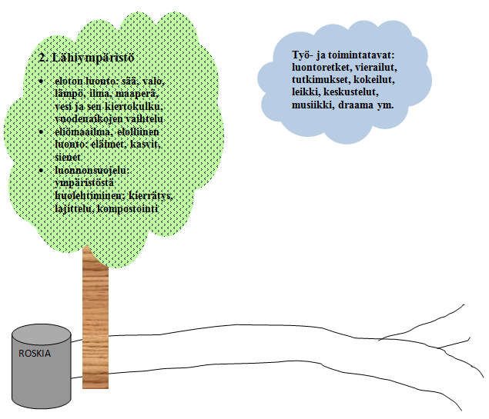
KUVA Ympäristökasvatus Pyhännän esikoulussa

